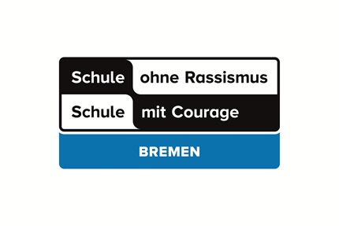

**Rückantwort:**

Landeszentrale Für politische Bildung Bremen E-Mail: office@lzpb.bremen.de

Birkenstr. 20/21

28203 Bremen

**Anmeldung zum Landestag**

**„Schule ohne Rassismus – Schule mit Courage“**

**am 18. März 2025**

(Bitte pro Person einen Zettel in DRUCKBUCHSTABEN ausfüllen)

**Bitte bis zum 03.03.2025 anmelden!!!**

Name: ___________________________________

Alter: __________ Jahre

Schule: ___________________________________________________

Es ist Ramadan. Ich melde mich zum Mittagessen an: Ja 🞏 Nein 🞏

**Einverständniserklärung der Erziehungsberechtigten** (bei minderjährigen Teilnehmern)

Als Erziehungsberechtigte:r gebe ich meinem Kind die Erlaubnis, am Landestreffen „Schule ohne Rassismus – Schule mit Courage“ **am 18.03.2025 in Bremen**, durchgeführt von der Landeszentrale für politische Bildung Bremen, teilzunehmen.

Mit dieser Anmeldung erkläre ich mich einverstanden, dass mein Kind evtl. im Rahmen der anschließenden Öffentlichkeitsarbeit (ohne Nennung des Namens) abgebildet wird (ggfs. streichen).

**_______________ _______________________________**

**Datum Unterschrift**

*Für jeden weitere/n Teilnehmer:in bitte dieses Formular kopieren!*

*Die Angaben auf der Anmeldung unterliegen dem Datenschutz und werden von der Landeszentrale für politische Bildung nur im Zusammenhang mit dem Landesnetzwerktreffen verwendet*